《数理统计B》单元自测题（五）

一、填空题
1）设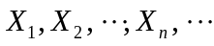是独立同分布的随机变量序列,且均值为,方差为,那么当充分大时,近似有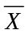～ 或 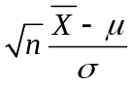～ 。特别是，当同为正态分布时，对于任意的，都精确有～ 或～ .
2）设是独立同分布的随机变量序列,且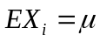，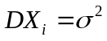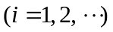 那么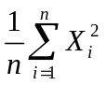依概率收敛于 .
3）设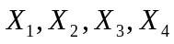是来自正态总体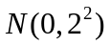的样本，令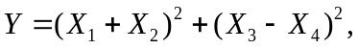 则当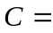 时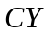～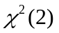。
4）设容量n = 10 的样本的观察值为（8，7，6，9，8，7，5，9，6），则样本均值= ，样本方差=
5）设X₁,X₂,…X_{n}为来自正态总体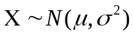的一个简单随机样本，则样本均值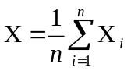服从
二、选择题
1）设～其中已知，未知，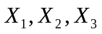样本，则下列选项中不是统计量
的是
A）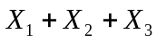 B）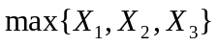 C）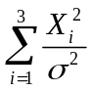 D）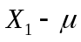
2）设～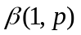 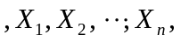是来自的样本，那么下列选项中不正确的是
A）当充分大时，近似有～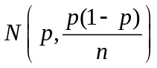
B）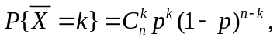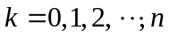
C）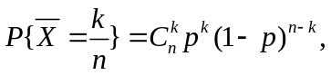
D）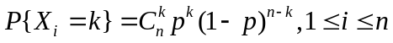
3）若～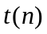那么～
A）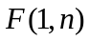 B）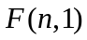 C）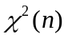 D）
4）设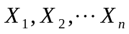为来自正态总体简单随机样本，是样本均值，记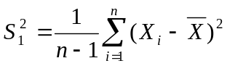，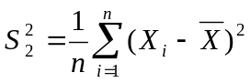，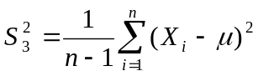，
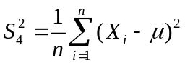，则服从自由度为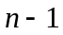的分布的随机变量是
A) 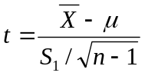 B) 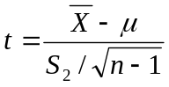 C) 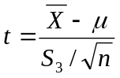 D) 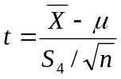
5）设X₁,X₂,…X_{n}，X_{n+1}, …,X_{n+m}是来自正态总体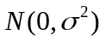的容量为n+m的样本，则统计量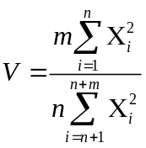服从的分布是
A) 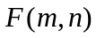 B) 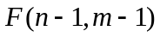 C) 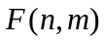 D) 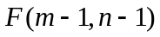
三、解答题
1）设供电网有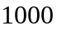盏电灯，夜晚每盏电灯开灯的概率均为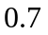，并且彼此开闭与否相互独立，试用切比雪夫不等式和中心极限定理分别估算夜晚同时开灯数在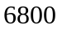到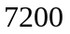之间的概率。
2）一系统是由个相互独立起作用的部件组成，每个部件正常工作的概率为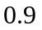，且必须至少由 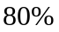的部件正常工作，系统才能正常工作，问至少为多大时，才能使系统正常工作的概率不低于 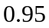？
3）甲乙两电影院在竞争名观众，假设每位观众在选择时随机的，且彼此相互独立，问甲至少应设多少个座位，才能使观众因无座位而离去的概率小于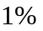。
4）设总体服从正态分布，又设与分别为样本均值和样本方差，又设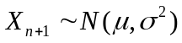，且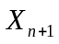与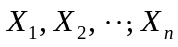相互独立，求统计量 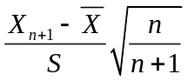的分布。
5) 在天平上重复称量一重为的物品，假设各次称量结果相互独立且同服从正态分布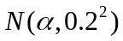，若以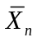表示次称量结果的算术平均值，为使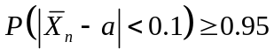成立，求的最小值应不小于的自然数？
四、证明题
设 是来自总体的简单样本，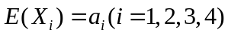存在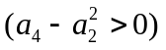，证明当充分大时，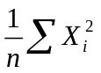近似服从正态分布。

